Раздел: | Классификация живых организмов
ФИО педагога
Дата:
Класс: 7 | Количество присутствующих: | Количество отсутствующих:
Тема урока | Особенности внешнего строения беспозвоночных и позвоночных животных
Цели обучения в соответствии  с учебной программой | 7.1.1.3 - описывать отличительные признаки беспозвоночных и позвоночных животных
Цели урока | Все смогут: описывать отличительные признаки беспозвоночных и позвоночных животных.  Большинство сможет: распределять животных группам на основе определения их характерных признаков.  Некоторые смогут: классифицировать животных в соответствии с их типом, классом
Ход урока
Этап урока/ Время | Действия педагога | Действия ученика | Оценивание | Ресурсы
Начало урока  5 мин | Работа в парах – 5 минут  Задание. Разделите предложенных вам животных на группы.  Критерии: В каждой группе минимум 3 животных  Назвать группу  Какой вывод можно сделать после проделанного задания? Предполагаемый ответ (существует множество способов классификации животных) | Учащиеся отвечают на вопросы выходят к названию темы урока и целям урока. | 2 балла | Рисунки животных, разных систематических групп
Середина урока  20 мин | Задание: 1. Используя знаки + и - заполните таблицу «Отличительные признаки беспозвоночных и позвоночных животных» -  №1. Животные для сравнения: Голубь и дождевой червь  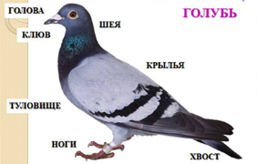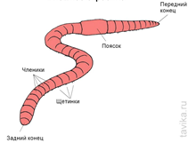  Животные Позвоночные Беспозвоночные Голова Шея Туловище Две пары конечностей Конечности отсутствуют Тело сегментировано Перья  Голубь  Дождевой червь  №2. Животные для сравнения: Мышь и оса  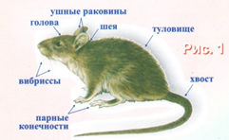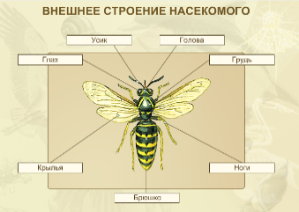  Живот-ные Позвоночные Беспозвоночные Голова Ушные раковины Шея Туловище Грудь Брюшко Две пары конечностей Более двух пар ног Шерсть Перепончатые крылья  Мышь  Оса  Работа в парах - 7 минут  Сравните беспозвоночных и позвоночных животных, сделайте выводы:  Отличительные признаки позвоночных животных  1) 2) 3)  Отличительные признаки беспозвоночных животных  1) 2) 3)  Помощь учащимся при возникновении затруднений:  Внутренний скелет (есть\нет) __________  Наличие и число конечностей __________  Деление тела на отделы - ____  Свой вариант _______________  Отличительные признаки беспозвоночных животных  Внутренний скелет _____________  Внутренний скелет (есть\нет) __________  Деление тела на отделы - ______________  Свой вариант _____________________  Смена пары «Обмен мнениями» 5 мин  Возврат в первоначальные пары, формулирование итога – 5 мин  Дополнительное задание  Используя данные таблицы и свои знания, предложи свои критерии для определения принадлежности животных к одному или нескольким из предложенных классов животных.  1) Млекопитающие (Мышь) ____________  2) Птицы ______________________  3) Рыбы ___________________ | Выполняют задание индивидуально и в паре . Для правильной классификации животных необходимо знать их особенности.  . | 5 баллов | карточки
Конец урока  10 мин | Задание 1. Распределите животных в две группы  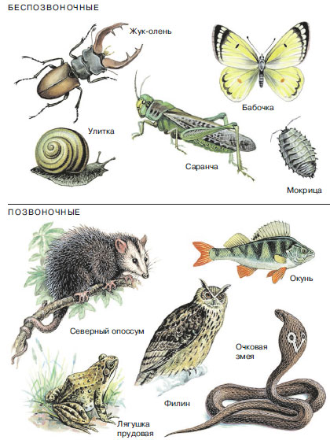  Позвоночные ___________________  Беспозвоночные ________________  Задание 2. Сравните беспозвоночных и позвоночных и позвоночных животных, опишите их отличительные признаки  Признаки Беспозвоночные Позвоночные  Наличие внутреннего скелета  Наличие и число конечностей  Деление тела на отделы  Строение организма  Дополнительное задание для ТиО  Задание 3. Из приведенных в задании 1 животных выбери тех, кто относится к:  Классу Птицы _________________  Классу Рыбы __________________  Классу Млекопитающие ___________  Дескрипторы:  *Учащийся определяет беспозвоночных и позвоночных животных  *Указывает признаки позвоночных и беспозвоночных животных  Вывод ответов на интерактивную доску. Взаимооценивание | Выполняют задания для ФО | 3 балла | карточки
Рефлексия  5 мин | «Две правды одна ложь» по карточкам  «Ладошка» 2 мин  В центре- что мне больше всего понравилось на уроке  Мои успехи при выполнении индивидуальных заданий  Моя активность при работе в паре  Мои успехи при выполнении ФО  Мой интерес на уроке  Мои речевые навыки | Обратная связь, комментарии учителя и учащихся |  | карточки

